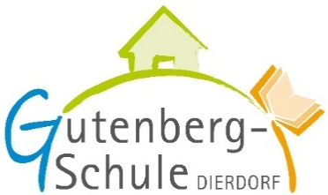
Gutenberg- Schule Dierdorf
Bücherliste Stufe 3, Schuljahr 2022/2023
Fach | Titel | ISBN | Preis (€)
Deutsch | Rechtschreiben 3 / Das Selbstlernheft | 978-3-939965-55-8 | 7,20 €
Deutsch | Pusteblume 3 - (Ausg. 2015) / Lesebuch | 978-3-507-49493-0 | 22,95 €
Deutsch*** | Pusteblume: Das Wörterbuch für Grundschulkinder | 978-3-507-42548-4 | 14,50 €
Deutsch | Pusteblume 3 - (Ausg. 2016) / Werkstatt: Richtig schreiben 3 | 978-3-507-43436-3 | 8,95 €
Deutsch | Pusteblume 3 - (Ausg. 2016) / Werkstatt: Sprache untersuchen 3 | 978-3-507-43437-0 | 8,95 €
Deutsch | Pusteblume 3 - (Ausg. 2015) / Arbeitsheft 3 | 978-3-507-49447-3 | 9,95 €
Mathematik | Denken und Rechnen Mathebuch 3 | 978-3-14-126323-7 | 20,,50€
Mathematik | Denken und Rechnen Arbeitsheft 3 | 978-3-14-126423-4 | 8,95€
Mathematik | Denken und Rechnen Trainingsheft 3 | 978-3-14-126723-5 | 6,75€
Mathematik* | Denken und Rechnen Geometrieheft 3/4 | 978-3-14-121334-8 | 10,25€
Mathematik | Denken und Rechnen Förderheft 3 | 978-3-14-126523-1 | 8,95€
Musik* | Das Übungsheft Musik 3/4 | 978-3-619-37289-8 | 7,50€
Ev. Religion*/** | Kinder fragen nach dem Leben Arbeitsheft 3 | 978-3-464-81483-3 | 9,25 €
Ev. Religion*/** | Kinder fragen nach dem Leben Arbeitsheft 4 | 978-3-464-81484-0 | 9,25 €
*Dieses Heft wird in Stufe 3 und 4 benötigt.
** Nur anzuschaffen für Kinder, die am evangelischen Religionsunterricht teilnehmen.
*** Wurde bereits angeschafft
Wenn Sie an der unentgeltlichen Ausleihe teilnehmen, brauchen Sie keine der hier aufgeführten Materialien zu kaufen.
Wenn Sie an der entgeltlichen Ausleihe teilnehmen, müssen Sie die fettgedruckten Materialien auf eigene Kosten anschaffen.

